文档编号：HLJYBJ-06-YPZC-SS-PXJC
黑龙江省医疗保障信息平台建设项目内部管理系统、智能公共服务系统、药品和医用耗材招采管理系统
药品和医用耗材招采管理系统
承诺制挂网操作手册
（耗材）
（V1.0）
东软集团股份有限公司
2023年04月11日

目录
1.企业在我的耗材资质库中维护注册证信息（企业） 1
2.维护好注册证信息后点击提交，等待审核（企业） 1
3.注册证审核通过后，企业维护注册证下的耗材信息（企业） 2
4.将耗材信息维护好后点击提交，等待审核（企业） 2
5.耗材信息审核通过后，企业进行挂网目录申请，等待审核（企业） 3
6.看到申报及报价的公告后，企业在承诺制挂网申报中进行申报和报价（企业） 3
7.看到公示公告后，企业可以在承诺制挂网公示中查看挂网的拟中选公示结果（企业） 4
8.如果对公示的拟中选结果有疑议，企业在发起承诺制申投诉中添加申投诉信息（企业） 4
9.将申投诉信息填好后点击提交（企业） 5
10.被投诉的企业可以在承诺制质疑结果回执中进行澄清（企业） 5
11.申诉和质疑的处理结果也可以在承诺制质疑结果回执中进行查看 6
12.承诺制挂网的中选结果企业可以在承诺制挂网公示中查看 6

纯生产企业，独立法人的医疗机构，在国家局网厅认证成功的代理企业登录地址：https://ggfw.hljybj.org.cn/hallSt/web/hallEnter/#/Index

没有独立法人且与其他机构供用统一社会代码证的医疗机构（监狱医院、校内医院等）、配送企业、没在国家局网厅认证的代理企业、生产及代理企业、代理及配送企业、生产/代理及配送企业登录地址：https://ggfw.hljybj.org.cn/tps-web/login

承诺挂网视频

1.企业从单位网厅进入药品和医用耗材招采管理系统（企业）
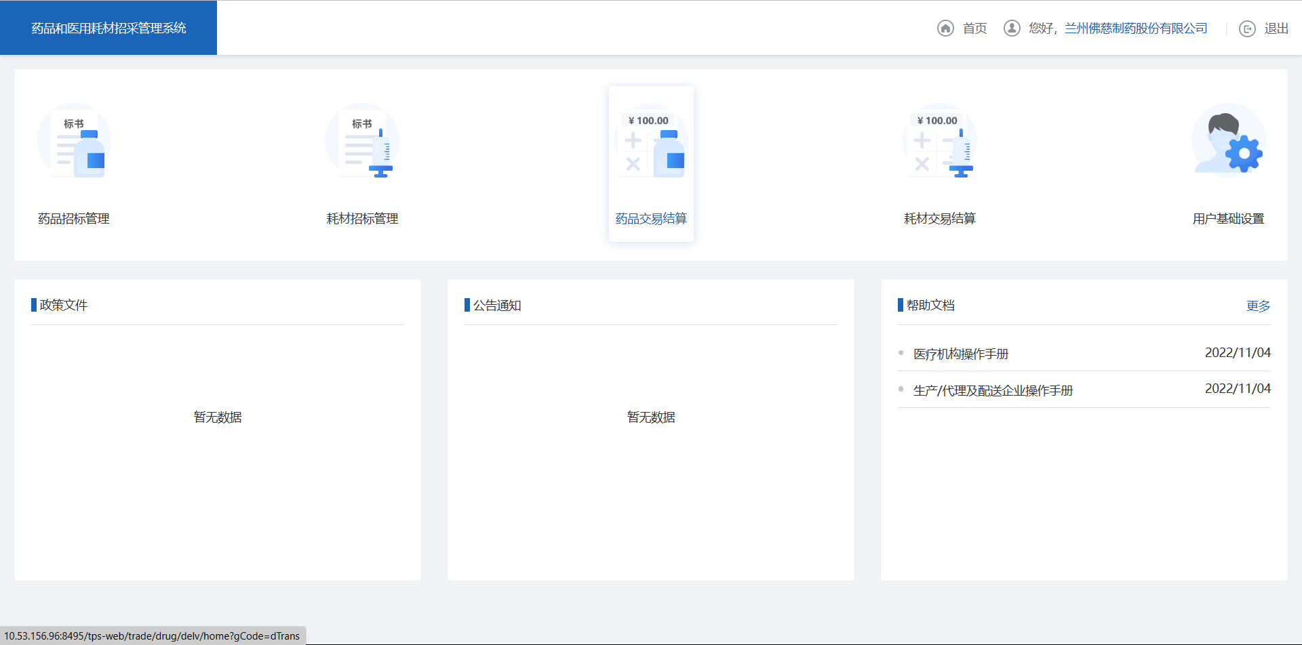

2.点击我的企业信息进行企业信息维护（企业）

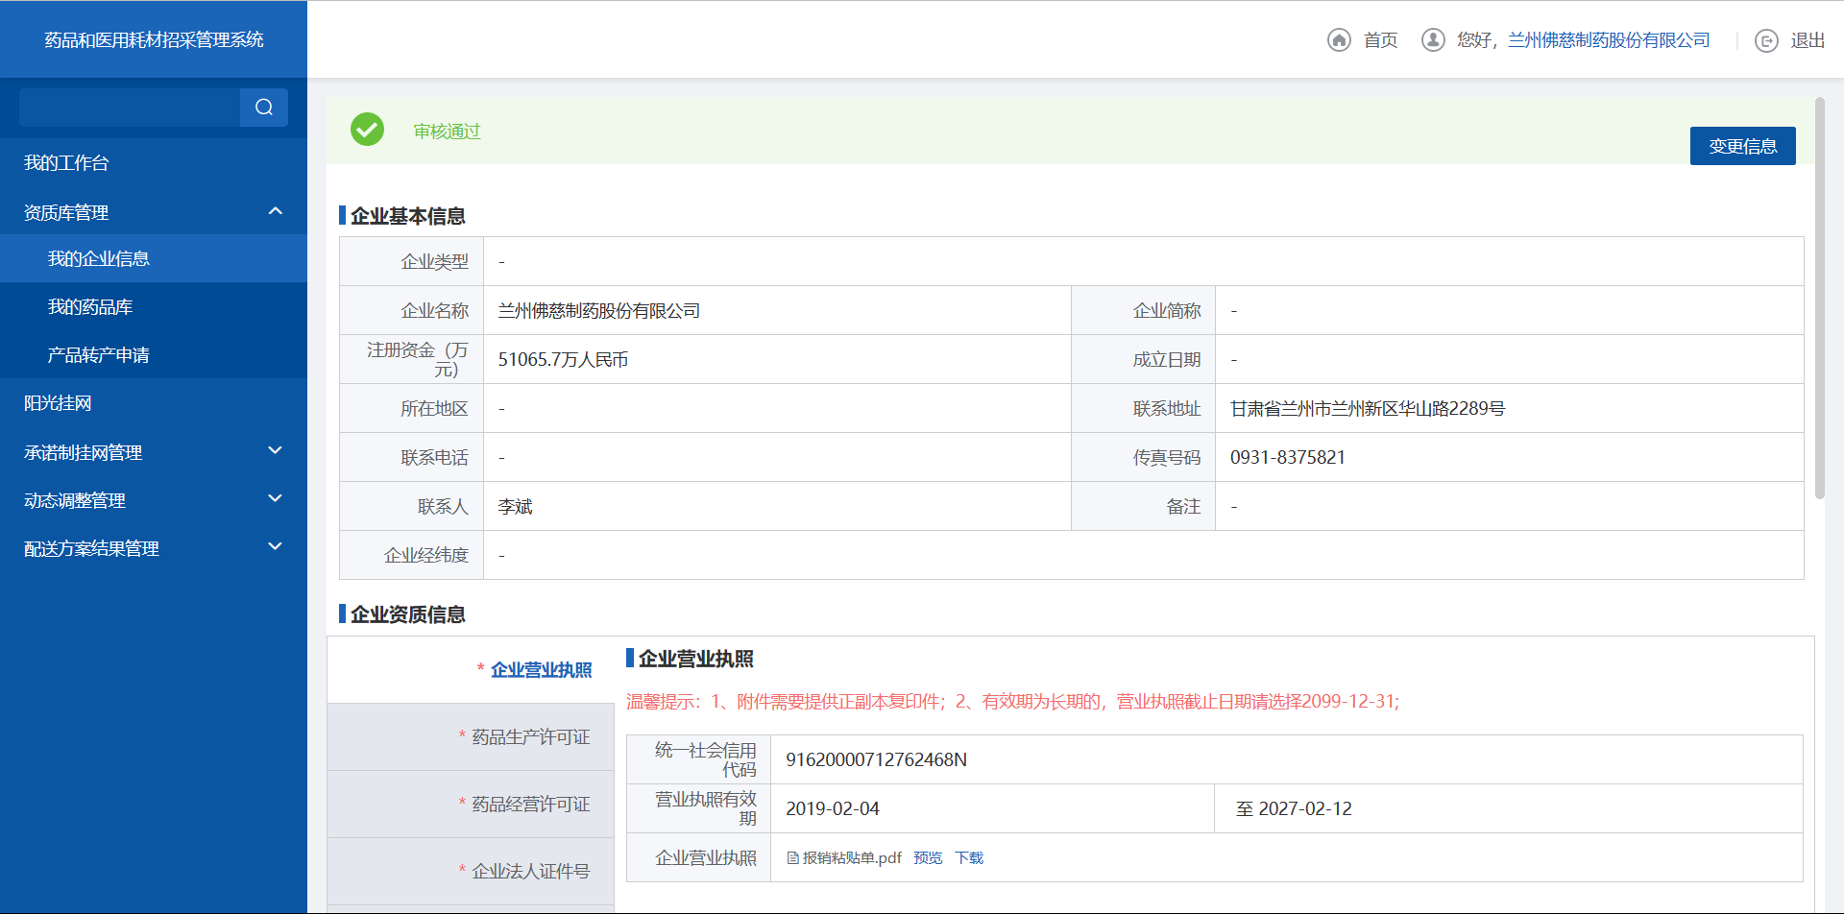

3.企业在我的耗材资质库中维护注册证信息（企业）
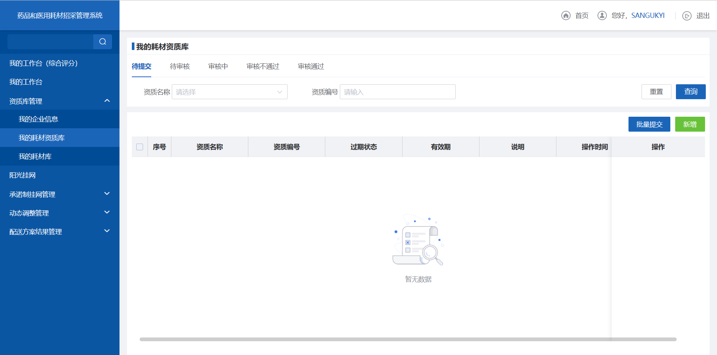

4.维护好注册证信息后点击提交，等待审核（企业）
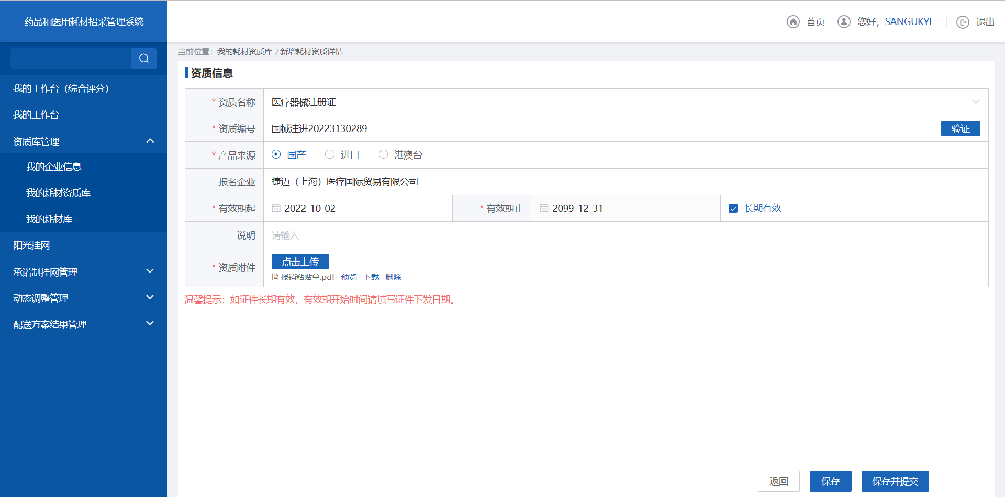

5.注册证审核通过后，企业维护注册证下的耗材信息（企业）
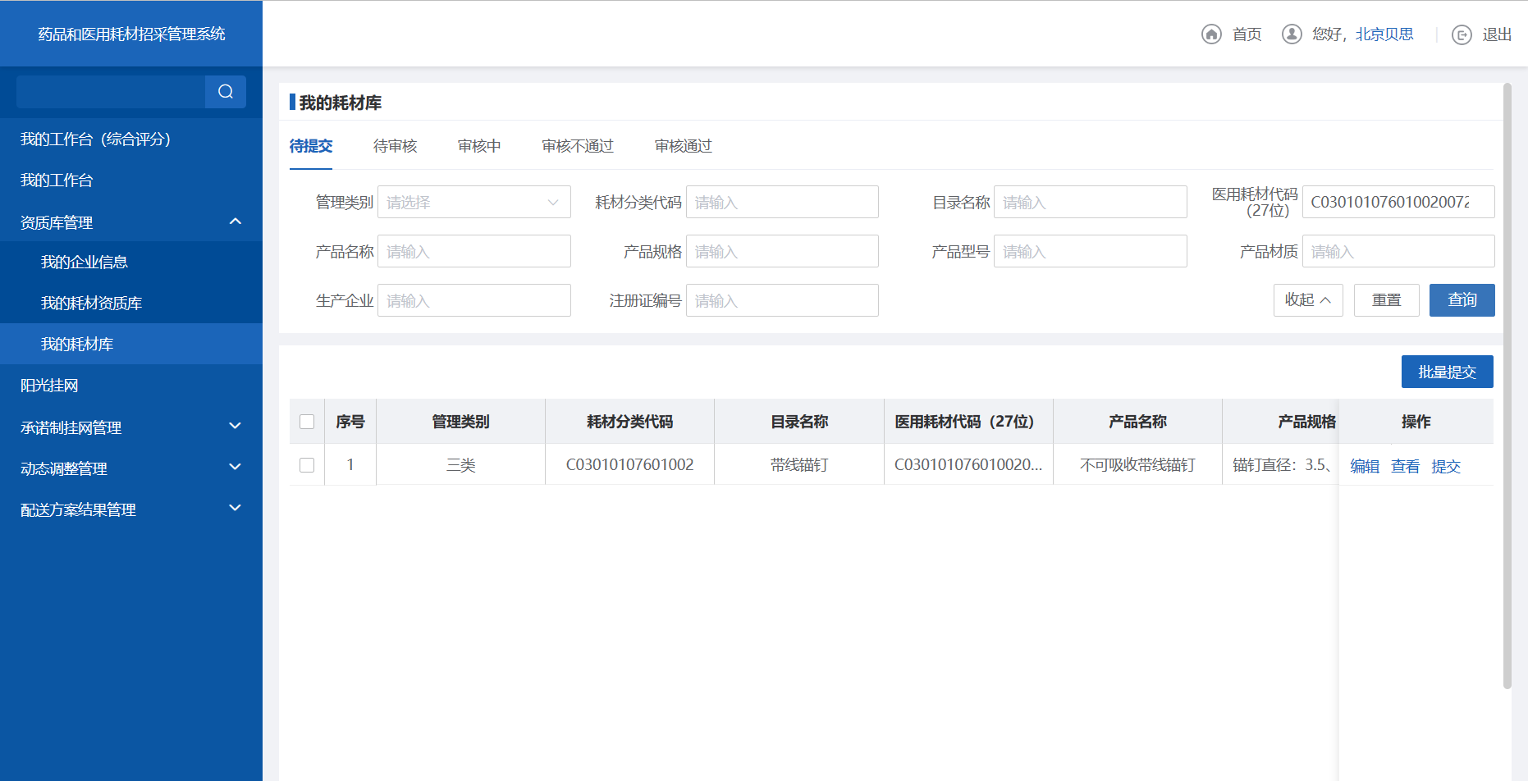

6.将耗材信息维护好后点击提交，等待审核（企业）
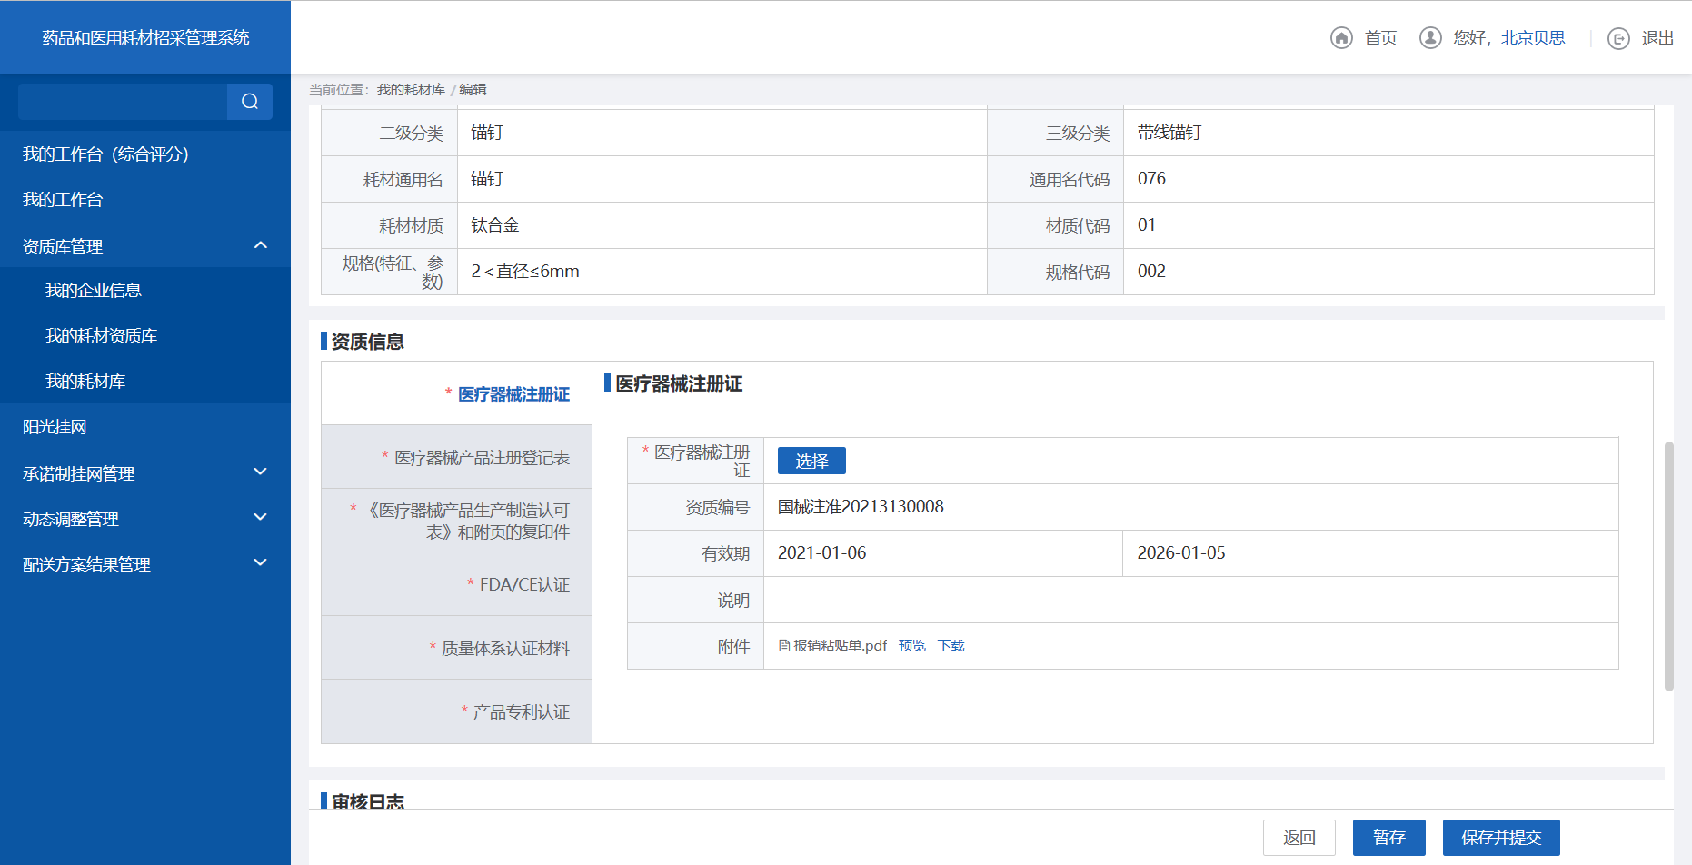

7.耗材信息审核通过后，企业进行挂网目录申请，等待审核（企业）
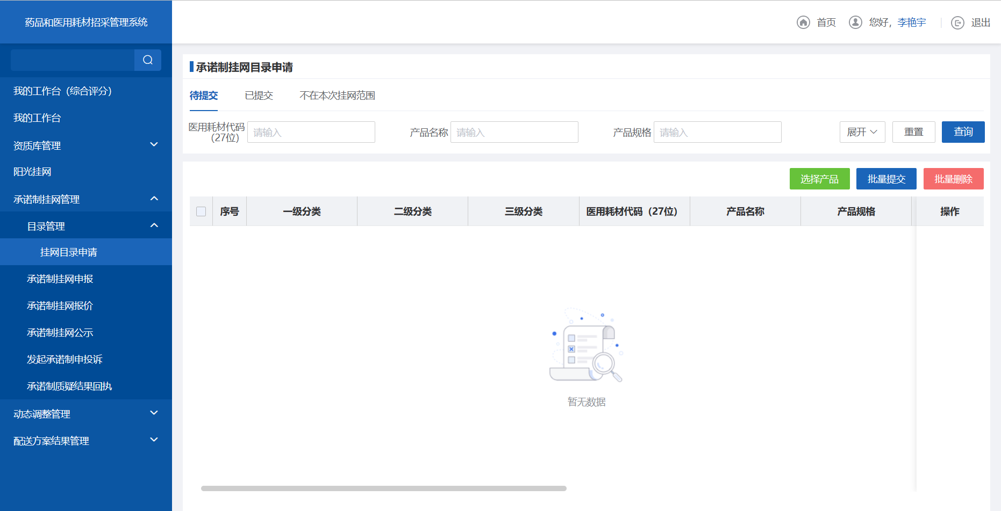

8.挂网目录申请审核通过后，看到申报及报价的公告，企业在承诺制挂网申报中进行申报和报价（企业）
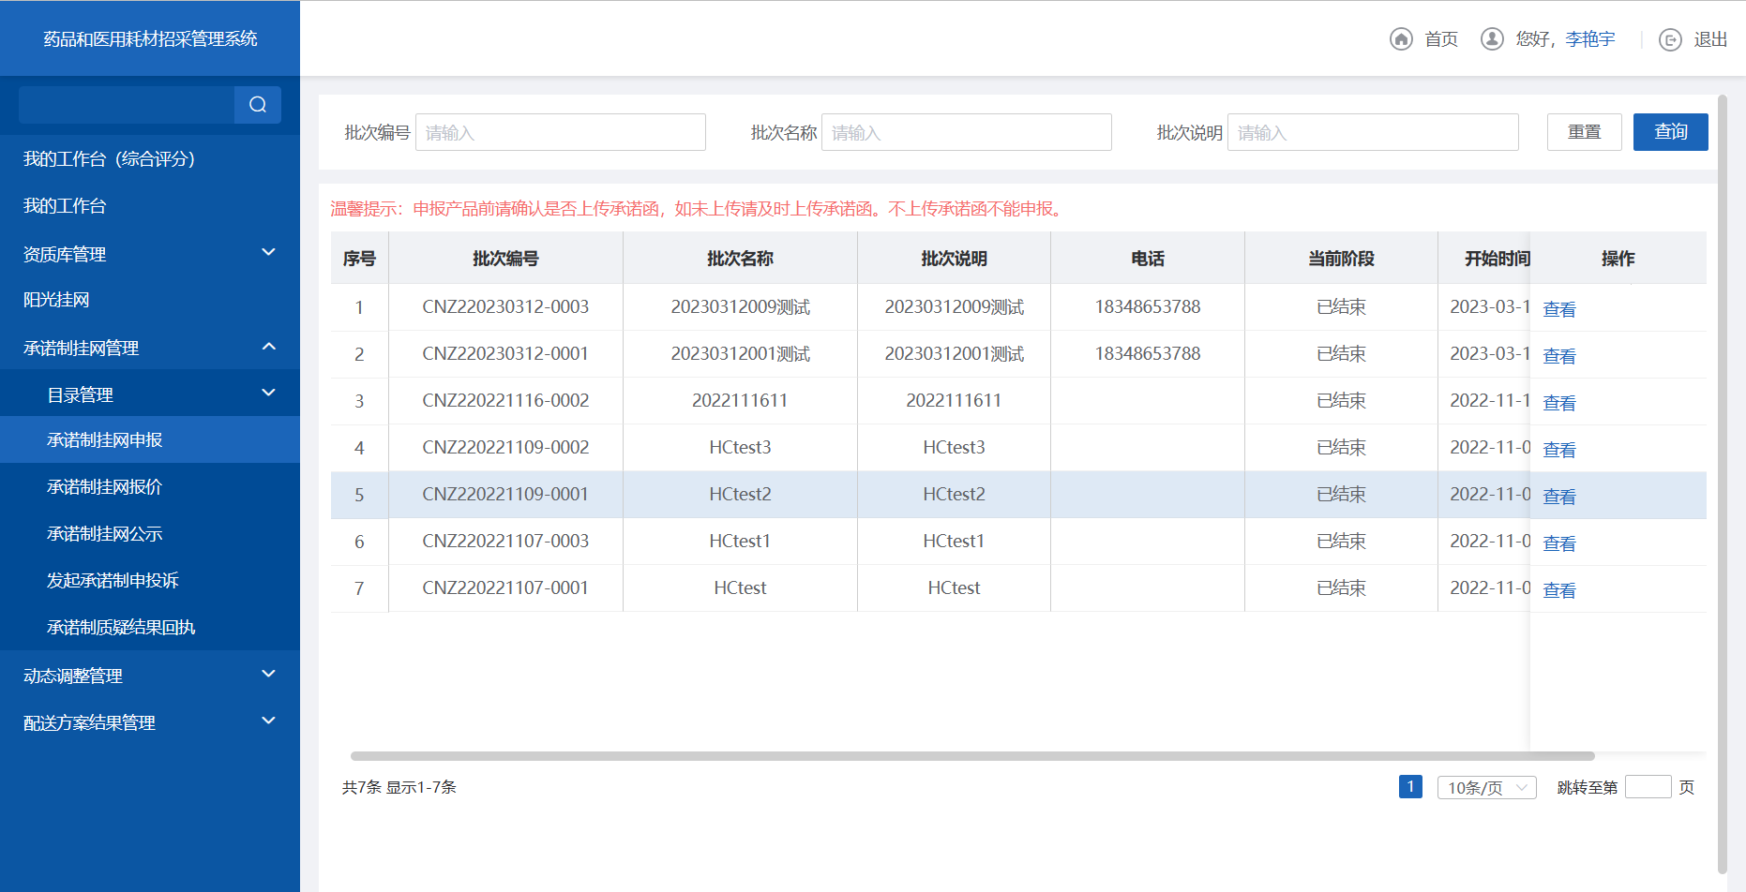

9.看到公示公告后，企业可以在承诺制挂网公示中查看挂网的拟中选公示结果（企业）
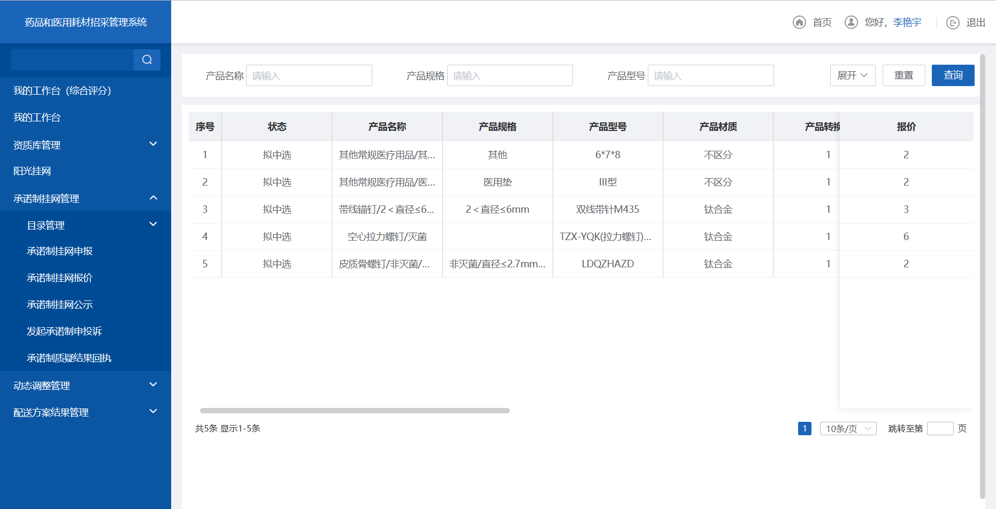

10.如果对公示的拟中选结果有疑议，企业在发起承诺制申投诉中添加申投诉信息（企业）
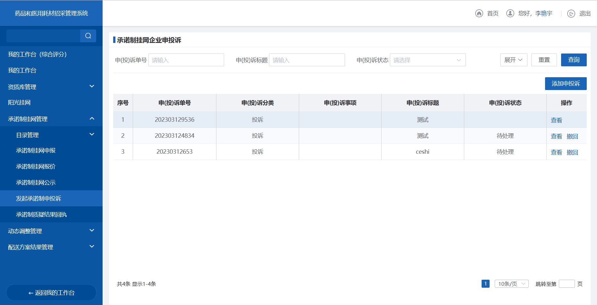

11.将申投诉信息填好后点击提交（企业）
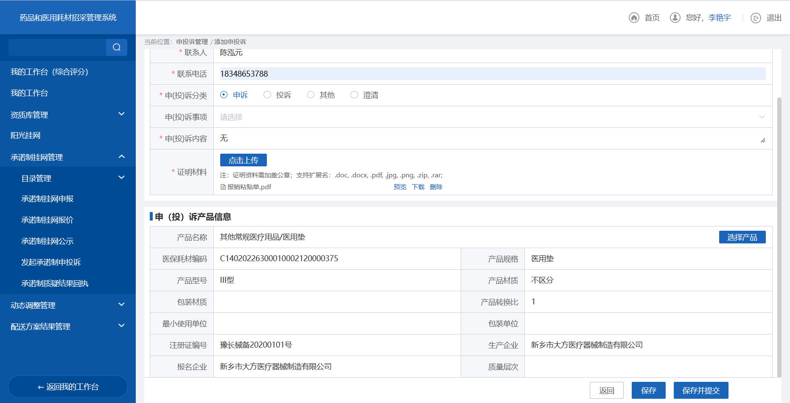

12.被投诉的企业可以在承诺制质疑结果回执中进行澄清（企业）
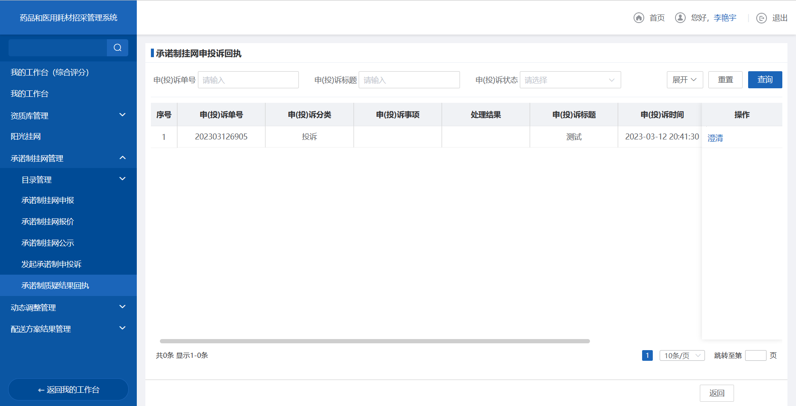

13.申诉和质疑的处理结果也可以在承诺制质疑结果回执中进行查看
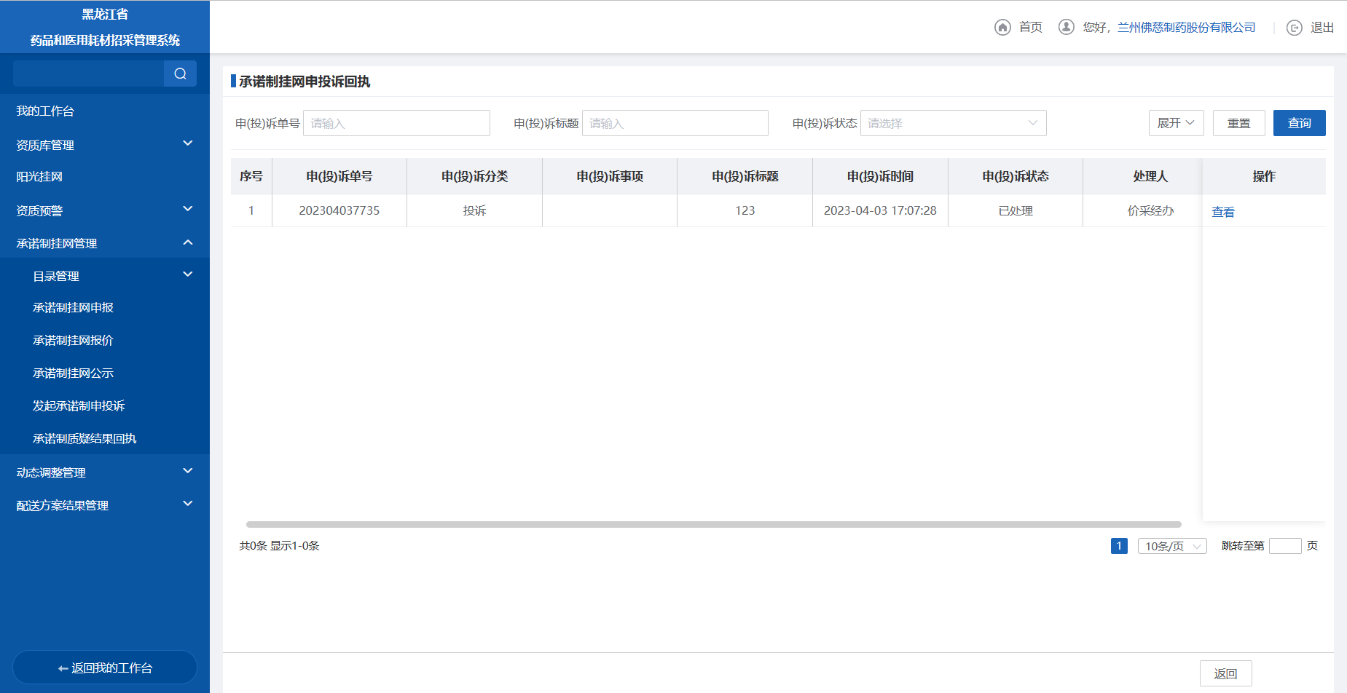

14.承诺制挂网的中选结果企业可以在承诺制挂网公示中查看
